Wordpress投稿手順(SD001_04)

本資料では、投稿者、編集者、管理者の投稿手順について説明します。

- 投稿に使う画像の準備
通常カメラで写した写真は、数Mバイトありますが、投稿を行う場合は、事前に数十Kバイトから数百Kバイトに縮小しておく必要があります。第１章では、この写真の縮小手順について説明します。

（１）「ペイント」を起動します。ペイントの起動手順は、OSにより多少異なりますが、通常「Windowsアクセサリ」の下にペイントありますので起動してください。
ペイントが開いたら「ファイル」－「開く」を実行すします。
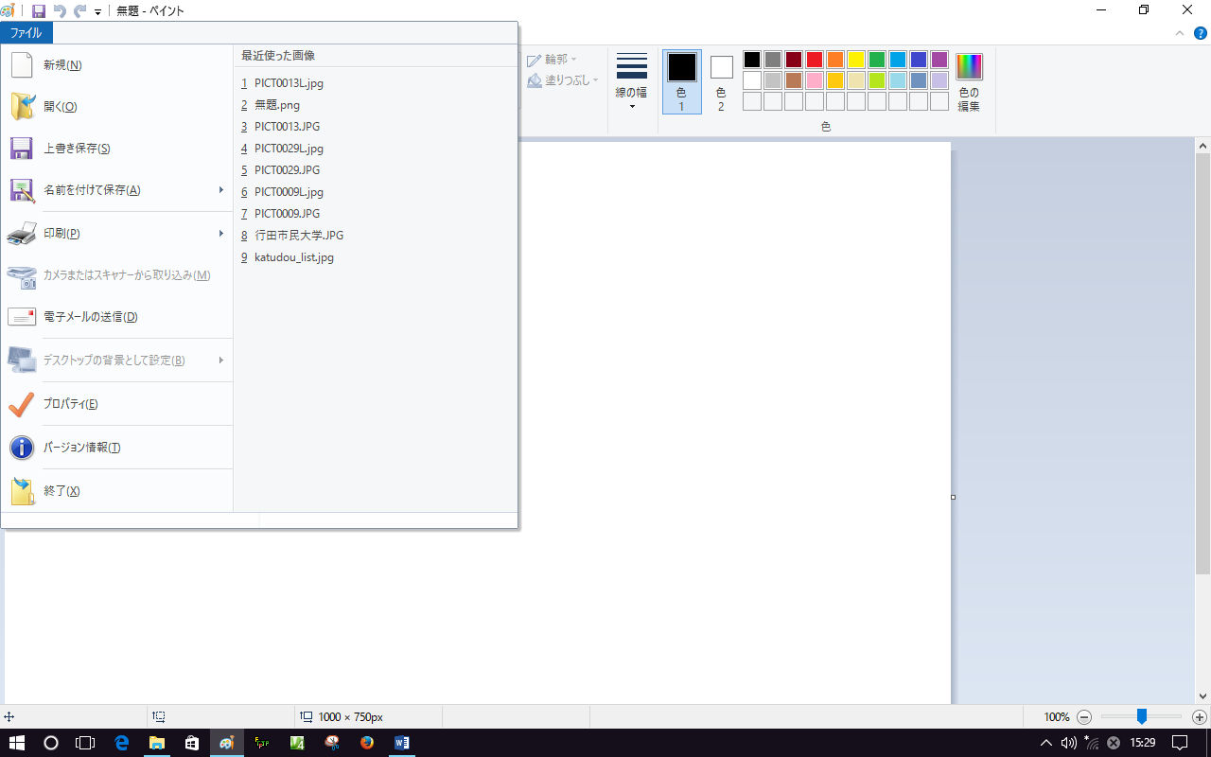

（２）次の画面が開きますので、フォルダを移動して、投稿に使う写真のファイルを指定します。ここでは、PICT0013.JPGを縮小することとします。PICT0013.JPGをクリックして、ファイル名にPICT0013.JPGがセットされたことを確認します。
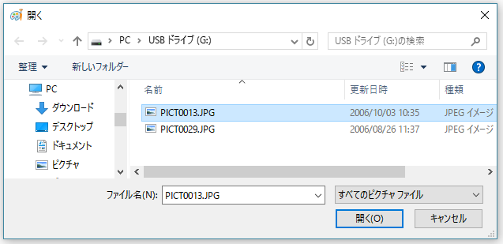
ここをクリック

（３）続いて「開く」をクリックします。

（４）PICT0013.JPGが読み込まれて、ペイントの画面が次のようになります。ここでは、画像が大きくて画面に入りきれません。ここで、「サイズ変更」をクリックします。
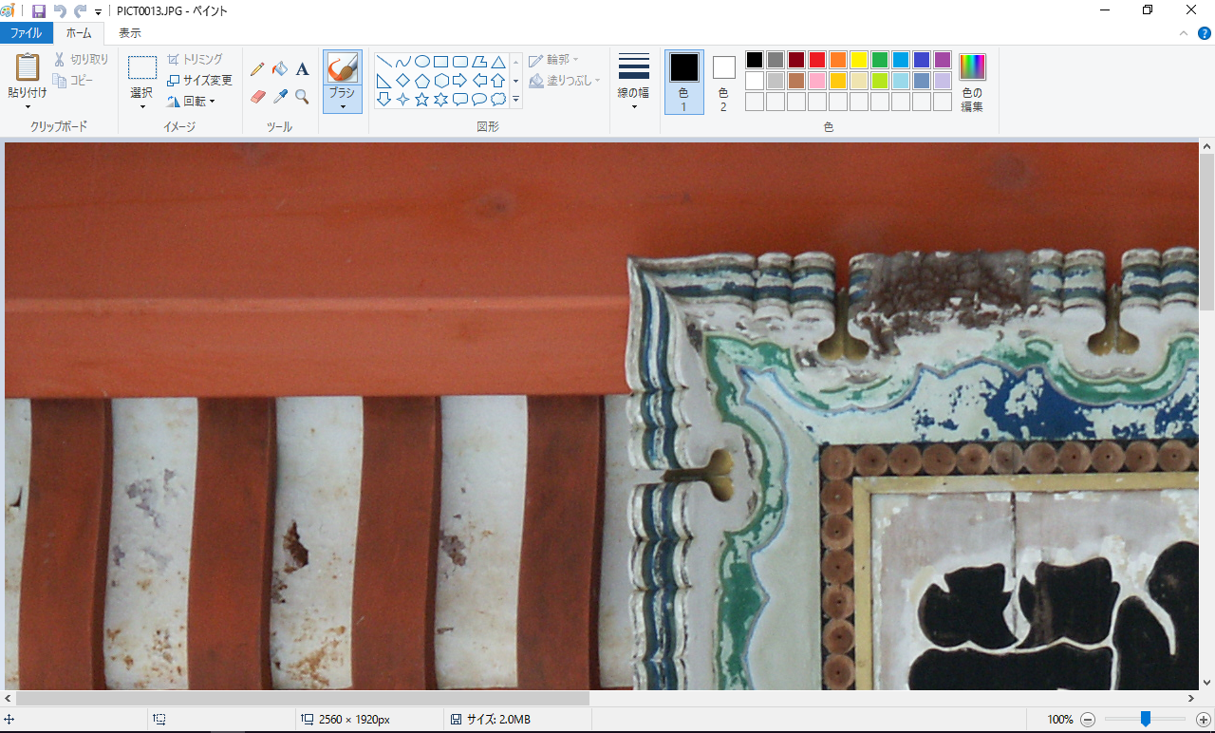

（５）次の画面が表示されます。「ピクセル」をクリックします。
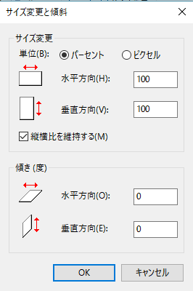

（６）水平方向の値が1000より大きかった場合は1000に変更します。ここに元々1000より小さい値が入っていた場合は、十分小さい画像ですので、この章の操作は不要ですので、ペイントを終了して２章の操作に移ってください。1000に変更した場合は「ＯＫ」をクリックします。
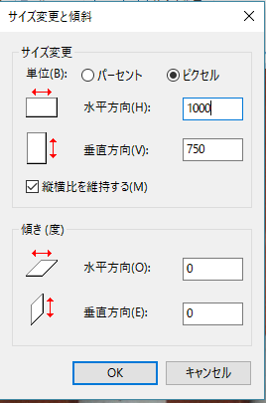
水平方向を1000に変更した後で、クリック

（７）縮小された画面が表示されました。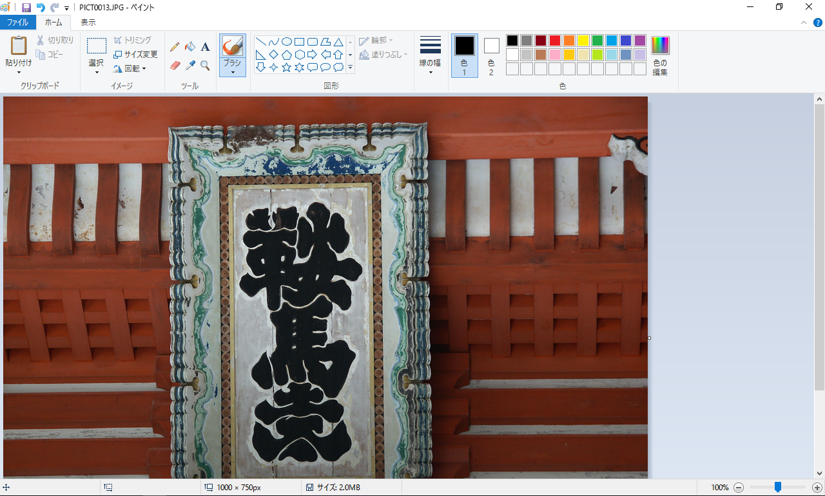

- 下の画面のように「ファイル」―「名前を付けて保存」をクリックします。
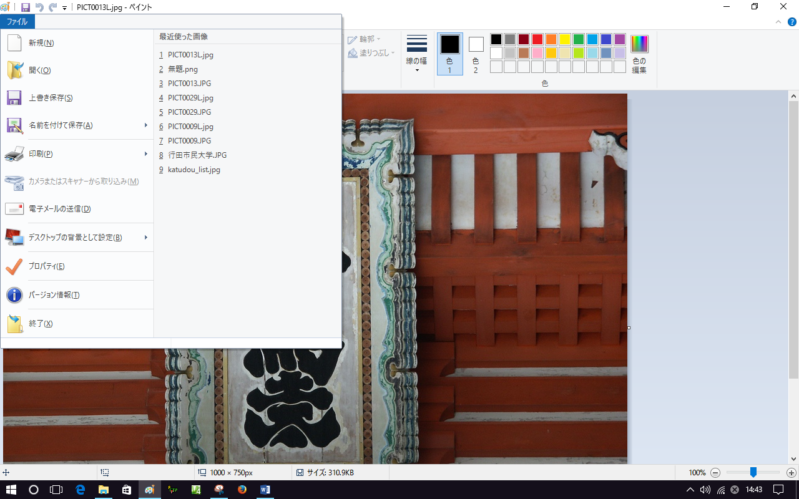

（１１）次の画面が表示されます。

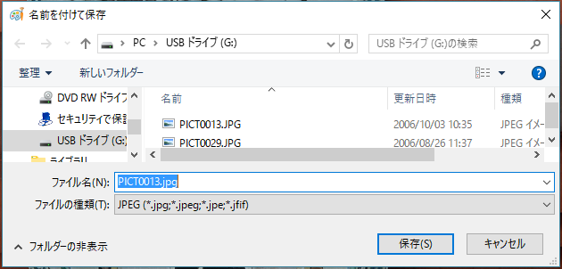

（１２）このまま保存すると元の画像が上書きされてしまいますので、名前にＬを一文字加えてPICT0013L.jpgに変更して、保存をクリックします。
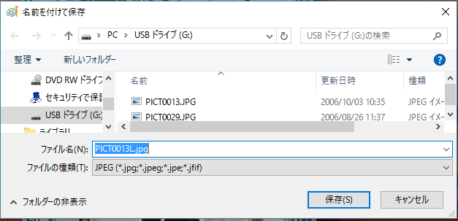

（１３）以上の操作で、縮小画面が保存されましたので、「ファイル」－「終了」をクリックしてペイントを終了します。
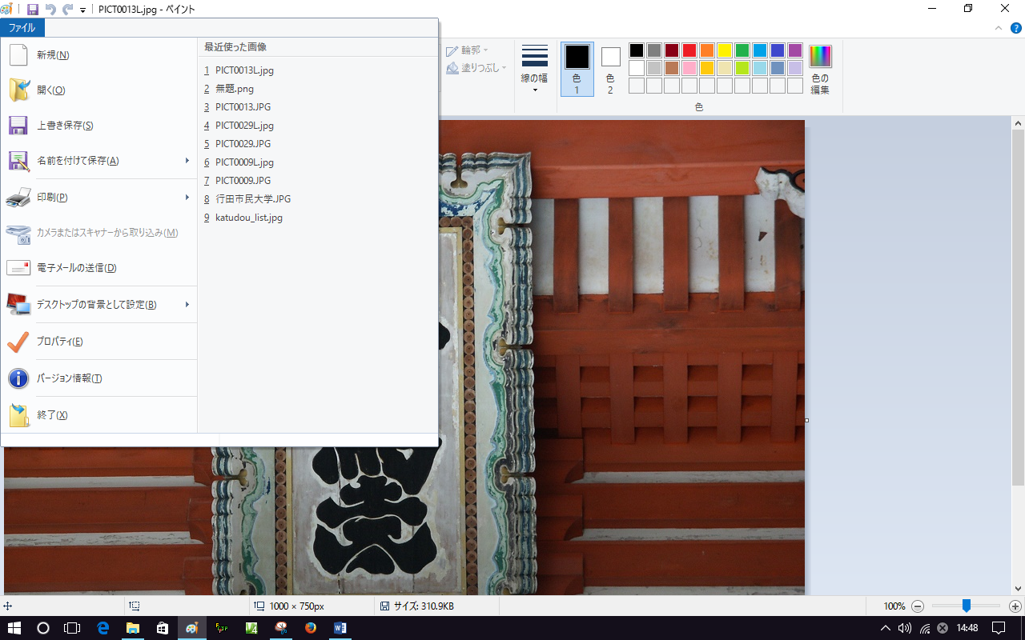

（１４）保存されたファイルのフォルダを開いてPICT0013L.jpgができていることを確認します。
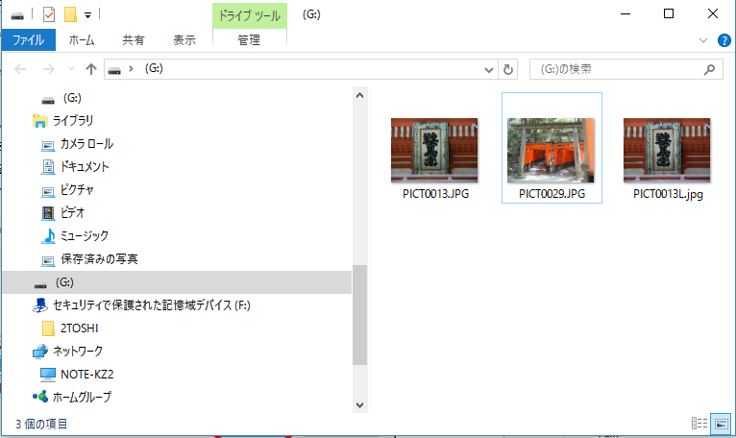
（１５）縮小されたファイルPICT0013L.jpgができています。

（１６）同様の操作をもう一つのファイル、ここではPICT0029.jpgに対しても行い縮小します。

― 以上で、画像ファイルの準備ができました。―

- 投稿（寄稿）手順
２章では、実際の投稿の手順について説明します。

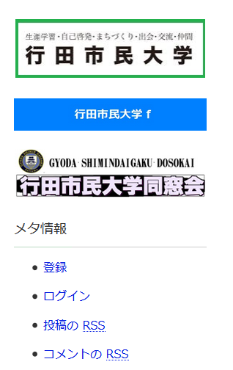
- 上の画面でログインをクリックする次の画面が標示されます。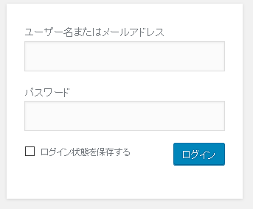
（２）上の画面で、登録されているユーザ名またはメールアドレスとパスワードを入力します。
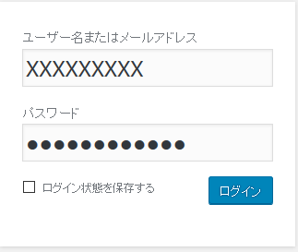

- ログインボタンを押すと、次の画面が開きます。

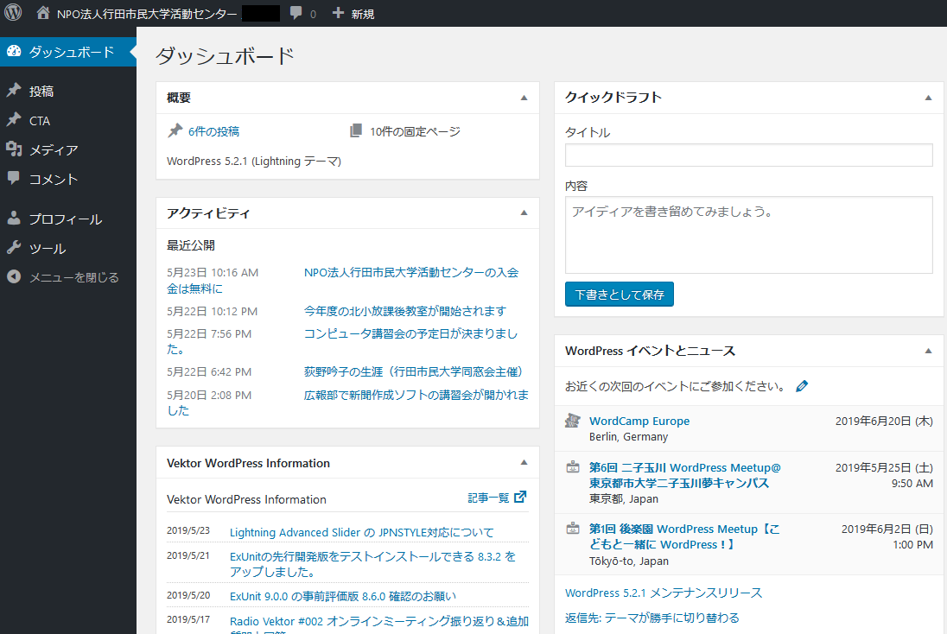
- 上の画面で投稿をクリックします。操作している人の権限により表示される項目が少し違いますが、いずれの場合も「投稿」をクリックしてください。これにより、次の画面が開きます。

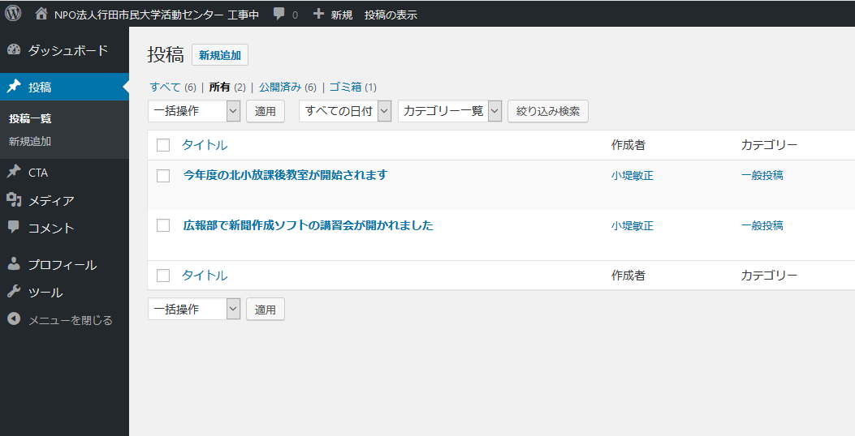

（５）ここで、上の画面で「新規追加」をクリックします。この操作で次の画面が開きます。
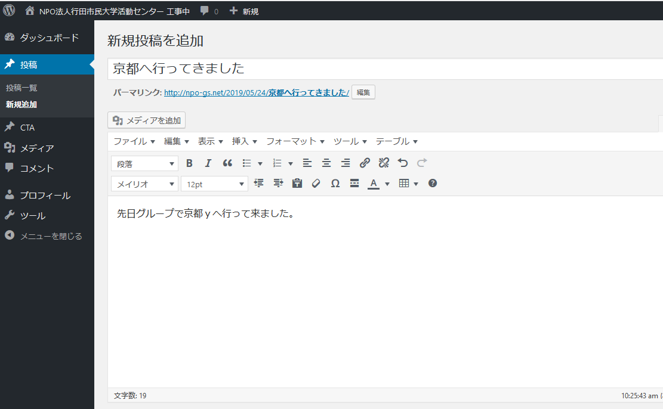
（６）ここで、タイトルと本文を上の図ように入力します。文字入力はワープロとほぼ同様に入力することができます。

画面には次の編集用アイコンが表示されています。
- ② ③ ④ ⑤ ⑥ ⑦ ⑧ ⑨ ⑩ ⑪ ⑫

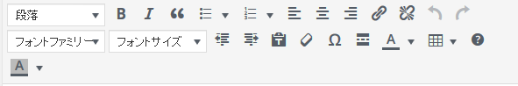
⑬ ⑭ ⑮ ⑯ ⑰ ⑱ ⑲ ⑳ ？
これらのアイコン用途は次の通りです。
- 太字
- 斜体
- 引用
- 番号なしリスト
- 番号付きリスト
- 左寄せ
- 中央揃え
- 右寄せ
- リンクの挿入/編集
- リンクの削除
- 取り消し
- やり直し
- インデントを減らす
- インデントを増やす
- テキストとしてペースト
- 書式設定をクリヤ
- 特殊文字の入力
- 続きを読むタグを挿入
- テキスト色
- テーブルの挿入・操作
？ キーボードショートカットキーの表示

個別の操作については、必要によりインターネットで検索してください。

- 写真を入力する場合は、次のように「メディアを追加」をクリックします。
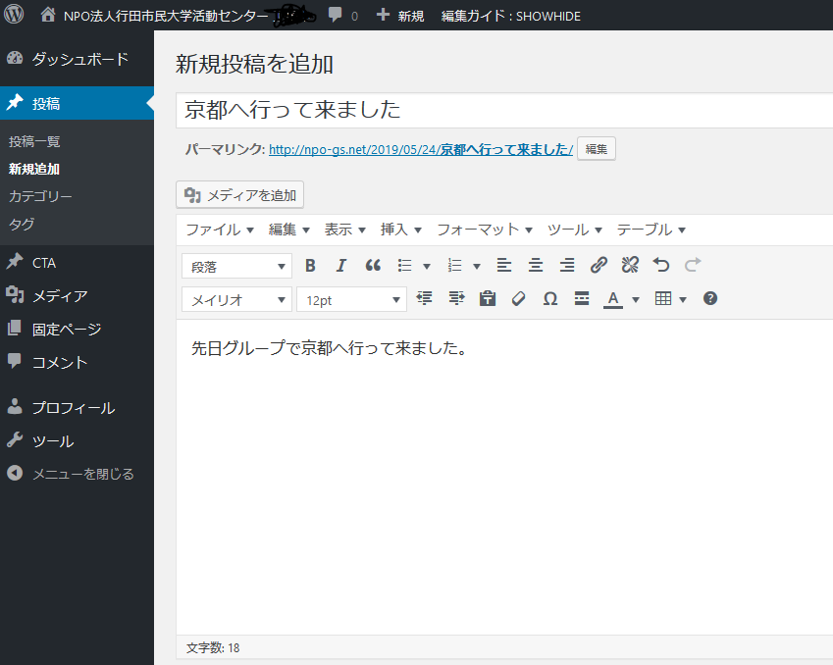

（８）次の画面が表示されますのでファイルをアップロードをクリックします。権限により自分の登録したファイルのみの表示になっていることに注意してください。
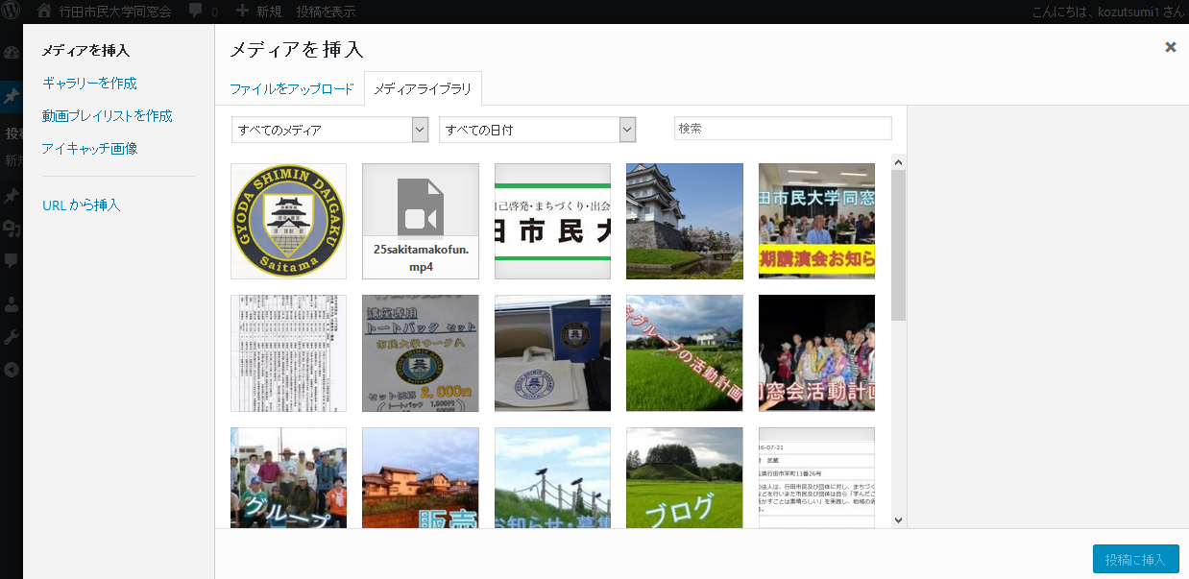

- 続いて次の画面で、「ファイルをアップロード」をクリックします。
(ファイルをドロップしてもできます。）
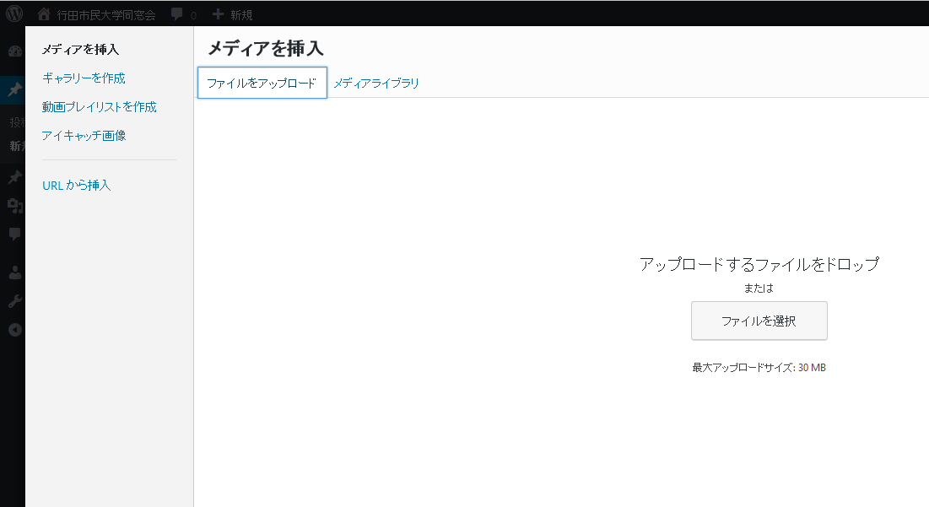

（１０）次の画面でフォルダを表示したいファイルのあるフォルダに移動して「ファイル」選択を押します。

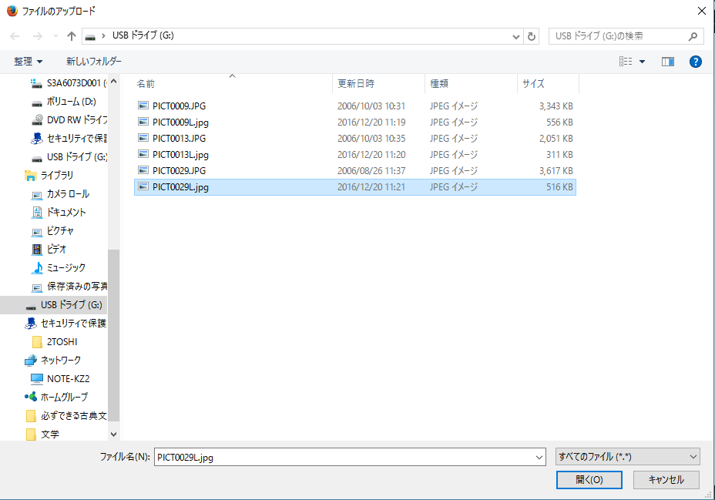
（１１）上の画面で、「開く」をクリックすると、指定したファイルが登録されます。
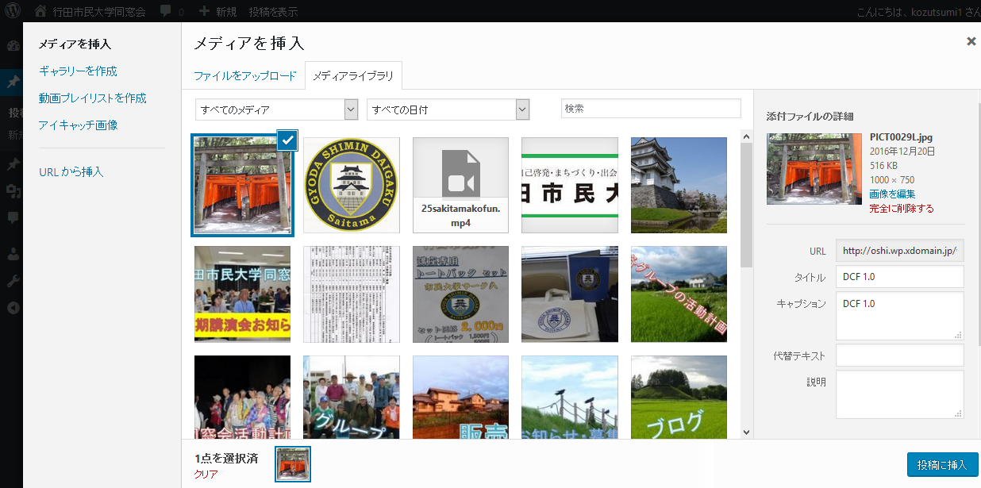

（１２）ここで、「タイトル」と「キャップション」を入力します。キャップションは写真を挿入したときの写真の説明になります。続いて「投稿に挿入」をクリックします。
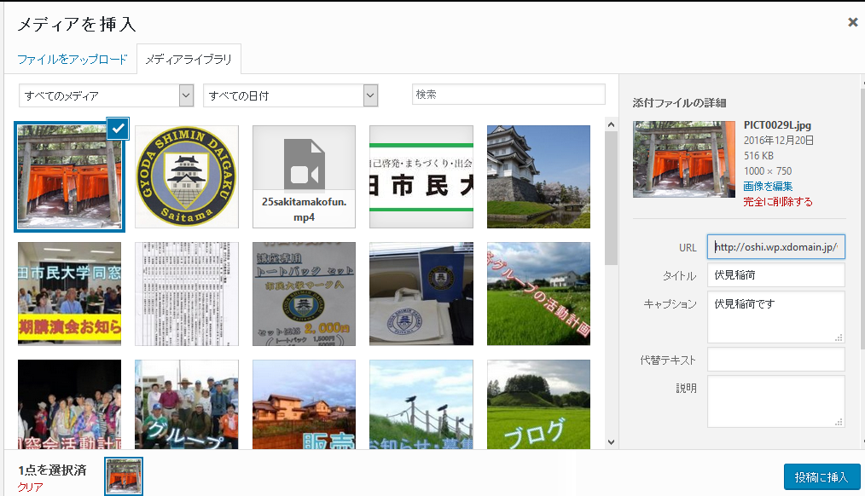
続いて、ここをクリック

- この操作で、編集画面に写真が張り付きます。
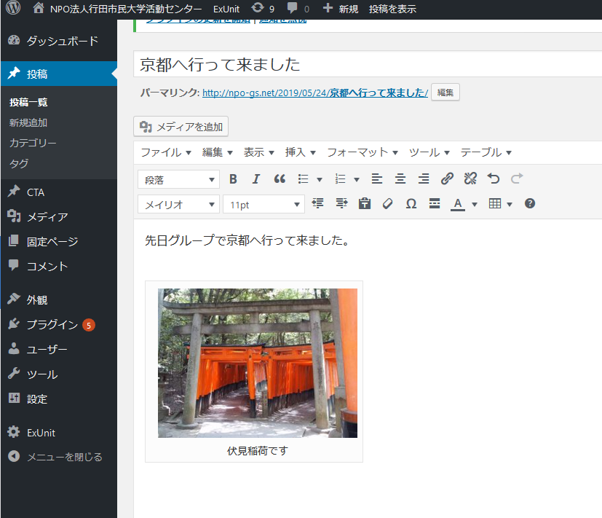
（１４）下の画面のように、画像の右下をドラッグして少し大きくします。
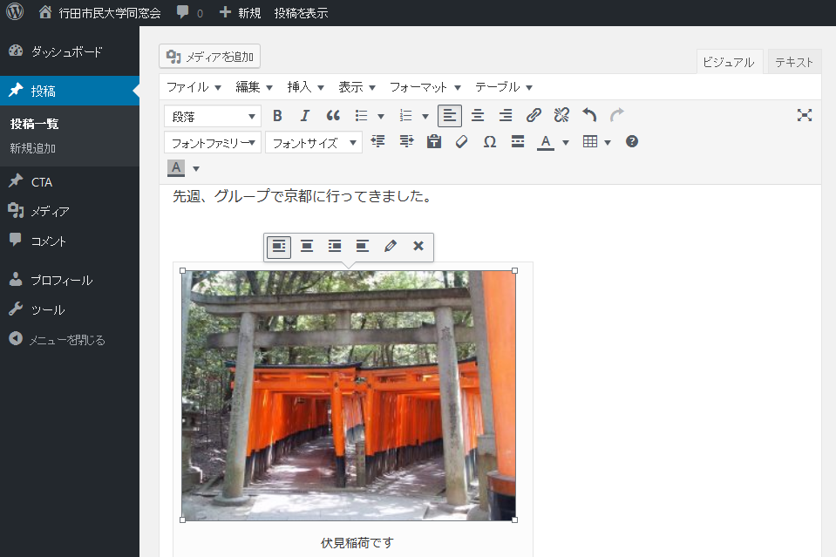

（１５）更に次の操作で写真を中央揃えにします。
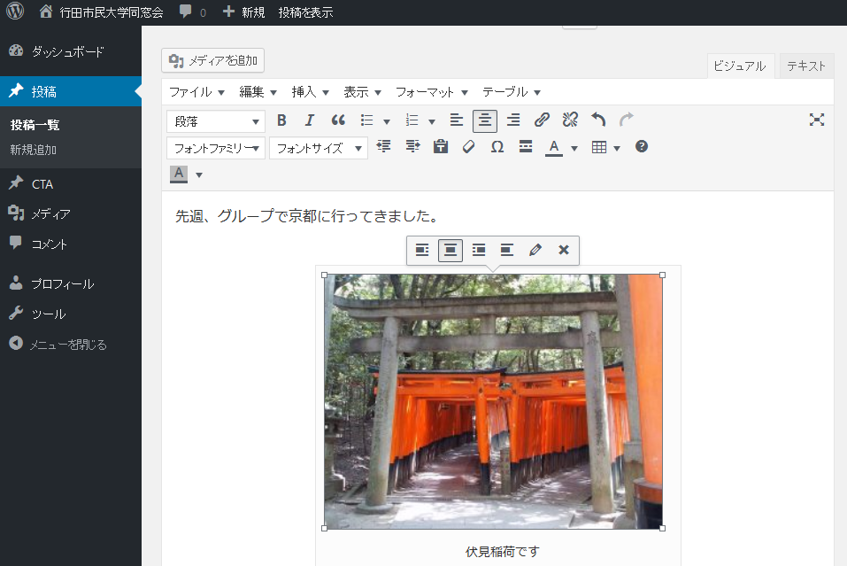
ここをクリックしても同じ
ここをクリックして中央揃えにする
（１６）同様操作を繰り返して、写真をもう一枚追加します。下の画面では赤印の部分を追加します。
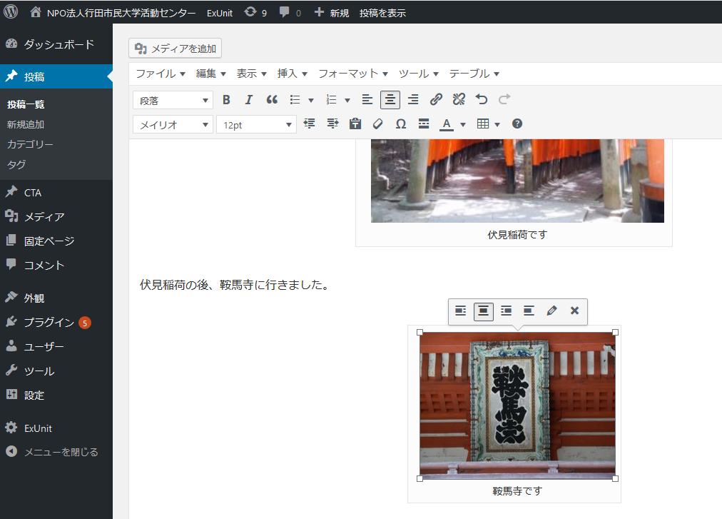
- 写真と文章が完成したら、カテゴリ一覧のフラグを「市民大学投稿」にします。
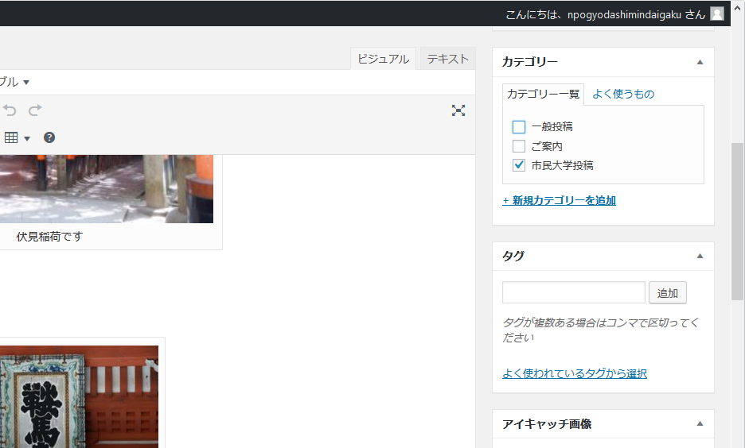

- 続いて、「アイキャッチ画像を設定」をクリックします。
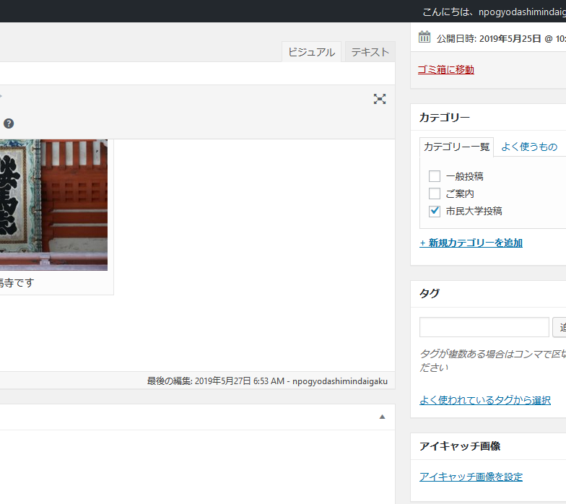

（１９）次の画面が表示されますので、伏見稲荷の写真を選択して、「アイキャッチ画像を設定」をクリックします。
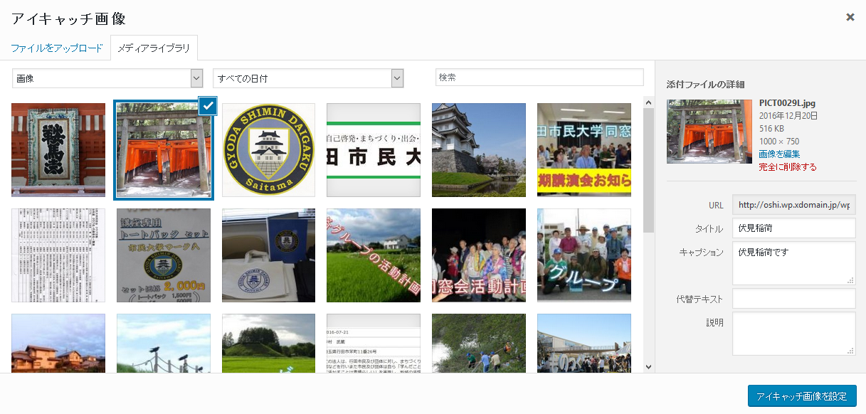
- ここを選択して
- 次にここをクリック

（２０）以上の操作で、右下にアイキャッチ画像が表示されます。アイキャッチ画像は、投稿の一覧を表示する場合、この画像が目印として表示されます。
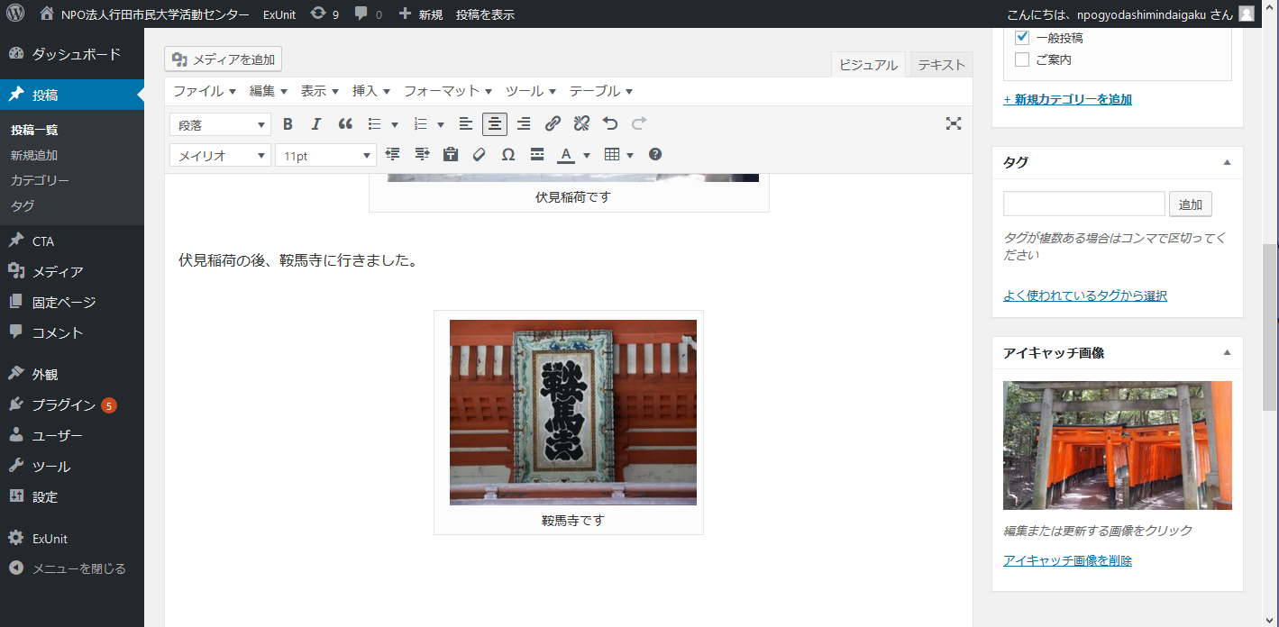

- 続いて下の画面で「下書きとして保存」をクリックして、編集結果を一旦保存します。
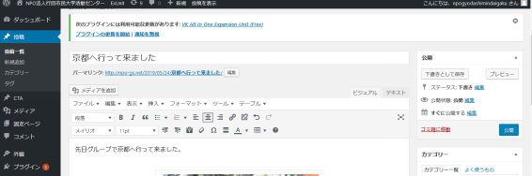
（２２）続いて、下の画面の「プレビュー」をクリックします。
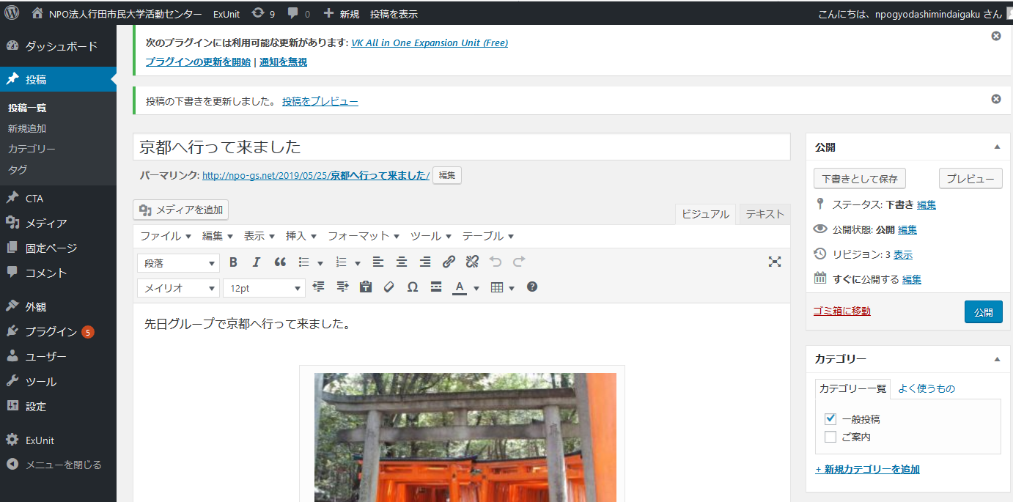
- 投稿内容を表示した画面が別のタブに表示されますので、下までスクロールして内容の確認します。
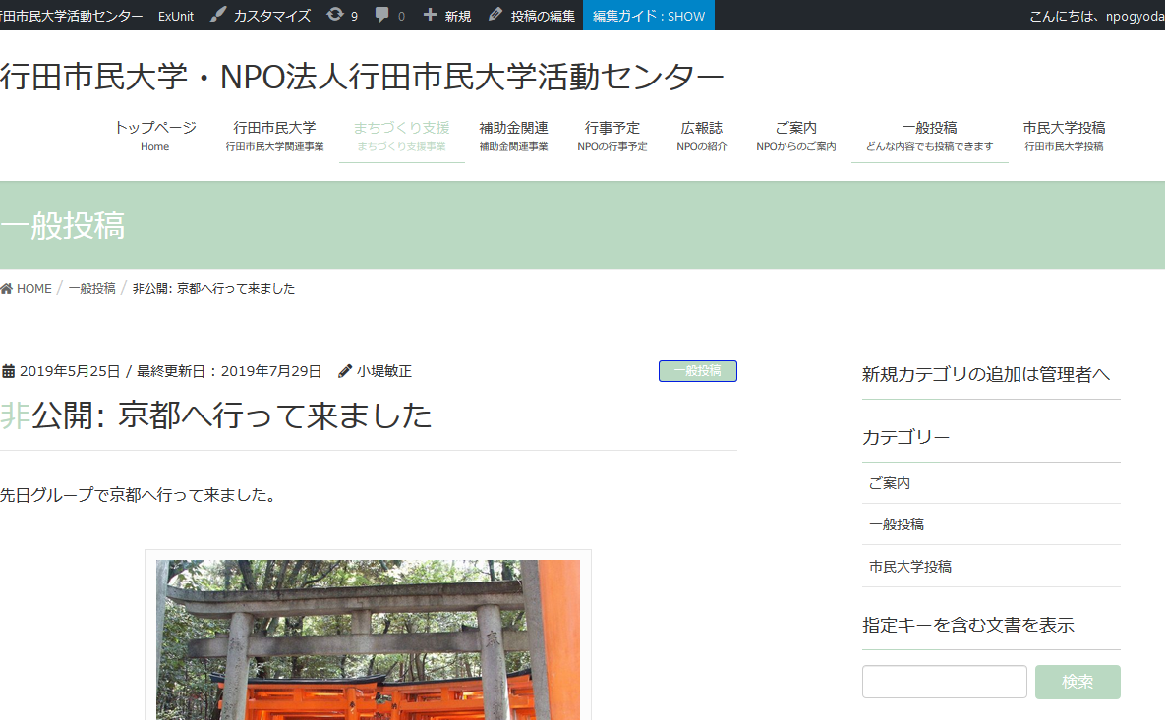
- 確認したら、現在のタブを閉じて、編集中の画面に戻り誤りを修正します。修正が終わったら、次のように公開のボタンを押します。
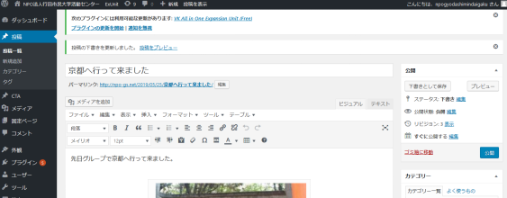

- 公開が終わると次のように、公開が更新になり今後は、公開内容の更新が行えるようになります。
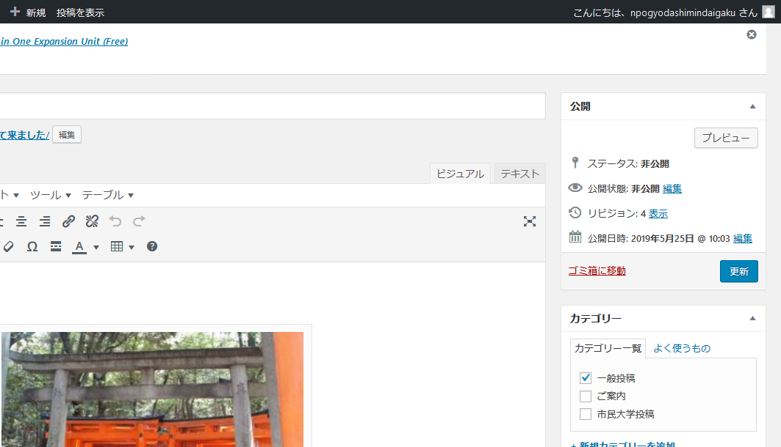

- 最後に行田市民大学・NPO法人行田市民大学活動センターをクリックします。
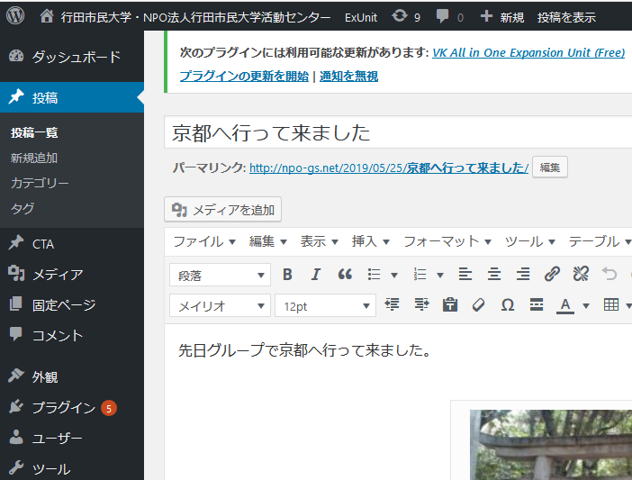

（２７）これにより通常の表示画面が表示されます。投稿したものを確認するためには、
市民大学投稿をクリックして、一覧の中から目的の投稿を選択します。
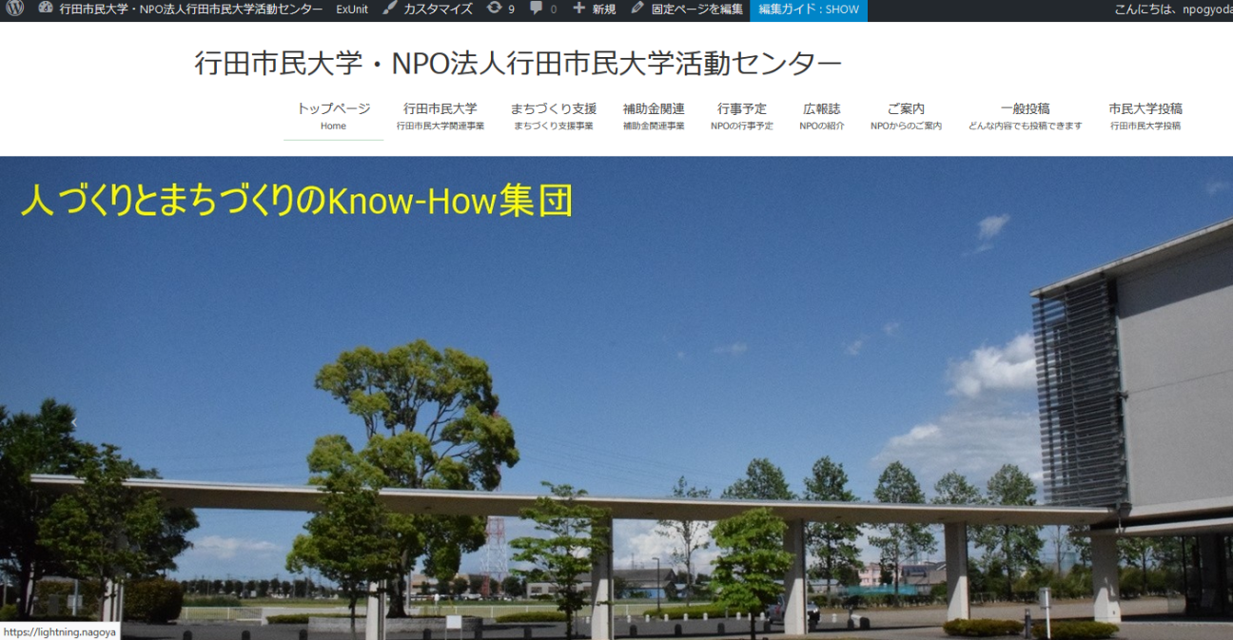
- 投稿一覧が表示されますので、目的の投稿をクリックします。
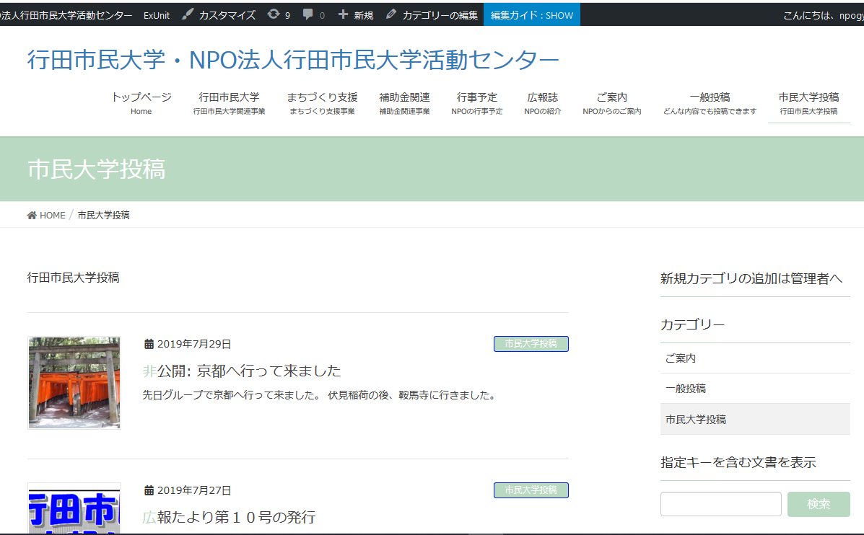

（２９）投稿内容が表示されます。以上で終わりです。
